Слайд 1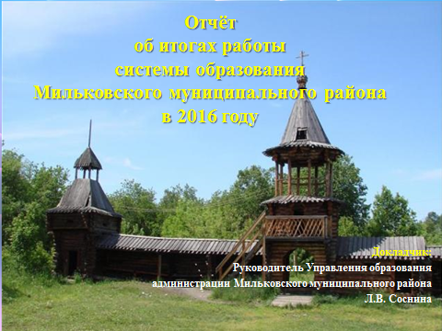

1. Основные направления и показатели развития системы образования Мильковского муниципального района в 2016 году
Слайд 2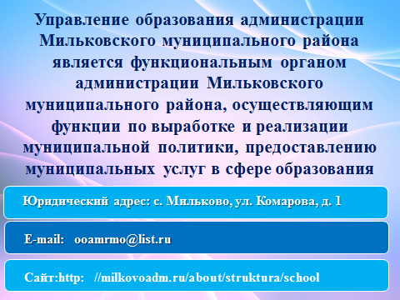
Управление образования администрации Мильковского муниципального района является функциональным органом администрации Мильковского района, осуществляющим функции по выработке и реализации муниципальной политики, предоставлению муниципальных услуг в сфере образования.
Слайд 3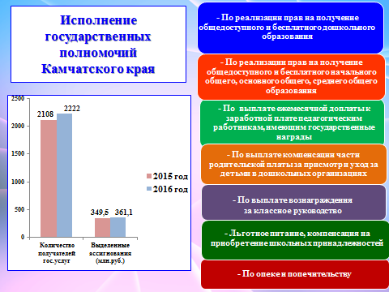
Управление образования в 2016 году реализовывало 7 переданных государственных полномочий Камчатского края. В том числе:
- получение общедоступного и бесплатного дошкольного, начального общего, основного общего, среднего общего образования (на заработную плату, приобретение учебно-наглядных пособий);
- выплата компенсации части платы, взимаемой с родителей, за присмотр и уход за детьми;
- выплата вознаграждения за выполнение функций классного руководителя;
- социальная поддержка граждан (на льготное питание и выплату компенсации на приобретение школьно-письменных принадлежностей);
- полномочия по опеке и попечительству.

Получателями государственных услуг стали 2 222 человека, на эти цели израсходовано более 360 млн. рублей.
Слайд 4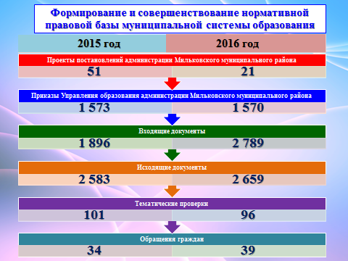
В 2016 году Управлением образования разработаны:
- 21 проект постановлений администрации Мильковского муниципального района;
- 10 приказов, устанавливающих правовой статус образовательных организаций.
Всего за 2016 год издано 1 570 приказов.
На исполнение зарегистрировано 2 789 входящих и подготовлено 2 659 исходящих документов.

Проведено 96 тематических проверок по различным направлениям деятельности. По результатам проверок подготовлены справки, приказы, на их основании в образовательных организациях принимались меры по устранению выявленных замечаний (при наличии).

Продолжена работа с обращениями граждан (в 2016 году их было 39). Все обращения, поступившие в Управление образования, рассмотрены, ответы заявителям даны в установленные законом сроки. При необходимости, в ответах, направленных Управлением заявителям, отражены предпринимаемые меры, даны разъяснения по всем интересующим их вопросам.
Слайд 5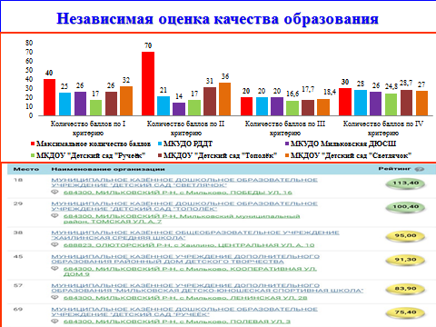
С 2015 года проводится независимая оценка качества образования (НОКО). В 2015 году Камчатским центром информатизации и оценки качества образования были оказаны услуги по сбору, обобщению и анализу информации для проведения НОКО 2 организаций дополнительного образования, а в 2016 году - 3 дошкольных организаций. По результатам оказания услуг были подготовлены аналитические отчёты, которые размещены на страницах сайта администрации района в разделе Управления образования и на официальном сайте www.bus.gov.ru.
Слайд 6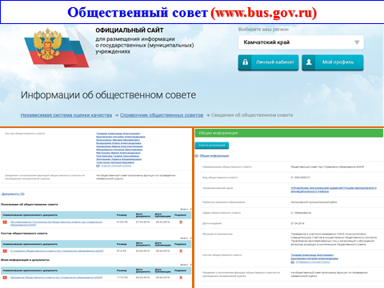
В 2016 году при Управлении образования создан Общественный совет. В его состав вошли 9 активных родителей образовательных организаций села Мильково.
Слайд 7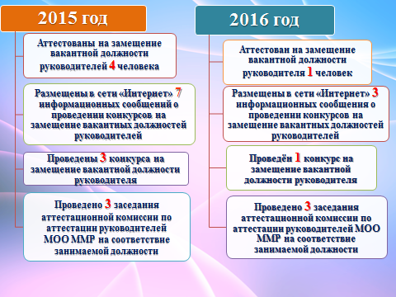
Проведена аттестация 1 лица, претендующего на замещение вакантной должности руководителя. В работе аттестационной комиссии принял участие представитель Общественного совета.
На официальном сайте в сети Интернет было размещено 3 информационных сообщения о проведении конкурсов на замещение вакантных должностей руководителей, проведён 1 конкурс. На основании решения Конкурсной комиссии победитель Конкурса назначен на должность руководителя МКДОУ «Детский сад «Тополёк» приказом Управления образования, с ним заключён срочный трудовой договор. В работе Конкурсной комиссии принял участие представитель Общественного совета.
Проведено 3 заседания аттестационной комиссии по аттестации руководителей образовательных организаций на соответствие занимаемой должности (руководители ШСШ, РДДТ, «Детский сад «Ручеёк»). В работе аттестационной комиссии приняли участие представители Общественного совета.
Слайд 8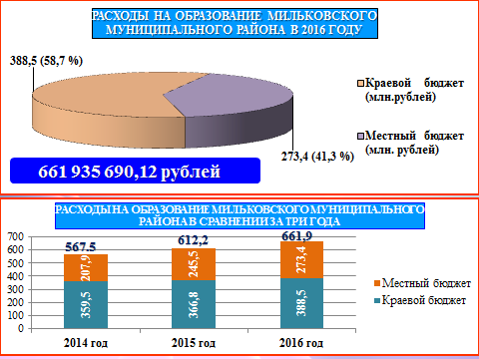
Консолидированным бюджетом Мильковского района в сфере образования в 2016 году определены расходы в сумме более 661 млн. рублей. Исполнение составило - 99,6 %. В сравнении с 2015 годом, расходы на образование увеличились на 8,1 %.
Слайд 9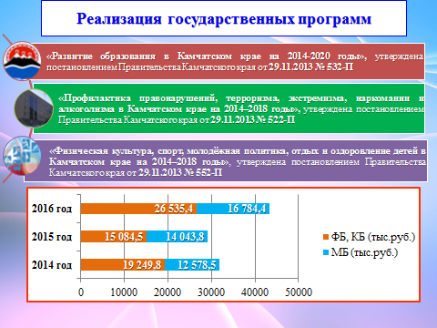
В 2016 году образовательные организации приняли участие в реализации мероприятий 3^{х} государственных программ. Из федерального и краевого бюджетов было выделено более 26 млн. рублей.
Все образовательные организации участвуют в реализации мероприятий муниципальной программы «Развитие образования Мильковского муниципального района на 2014-2020 годы».
За 3 года было освоено более 43 млн. рублей.
Слайд 10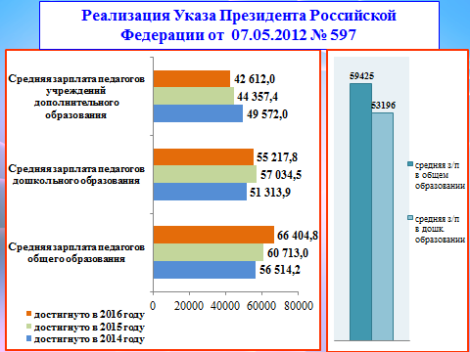
В соответствии с Планом мероприятий («дорожная карта») «Изменения в сфере образования Мильковского муниципального района» в 2014-2015 годах достигнуты целевые показатели размера средней заработной платы отдельных категорий работников, а в 2016 году обеспечено достижение значений показателей результативности по обеспечению номинальной заработной платы отдельных категорий работников, предусмотренных майским Указом Президента Российской Федерации № 597, в размере не ниже средней заработной платы, фактически сложившейся в Камчатском крае. Для учреждений дополнительного образования целевой ориентир не установлен.
Слайд 11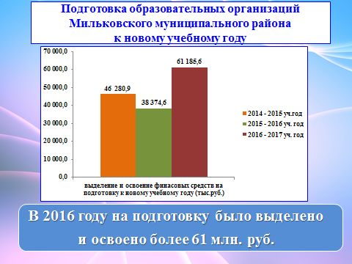
Подготовка образовательных организаций к новому учебному году и ОЗП осуществлялась на основании Распоряжения Правительства Камчатского края и Постановления администрации Мильковского муниципального района.
Всего на подготовку было выделено и освоено более 61 млн. рублей (КБ – 37 млн. рублей; МБ - 23 млн. рублей).
Увеличение объёма финансовых средств, выделенных на подготовку к новому 2016 – 2017 учебному году, в сравнении с выделенными финансовыми средствами на те же цели в 2014 – 2015 учебном году, составило – 32,2 %, а в сравнении с 2015- 2016 учебным годом - 59,4 %.
Слайд 12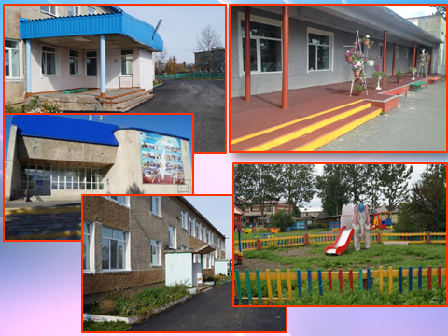
Материально-техническая база образовательных организаций за последние 3 года значительно улучшилась.
Выполнены наружные ремонтные работы:
- ремонт кровли (ШСШ (дошкольный уровень), МСШ № 2, ДСШ, ЛСШ, ДЮСШ);
- заменены оконные и дверные блоки, произведён ремонт крылец (ШСШ, МСШ № 1, МСШ № 2, МОССШ, АСШ, Светлячок, Ручеёк, РДДТ, ДЮСШ);
- оборудованы плоскостные сооружения и спортивные площадки (МСШ № 2, ДСШ, АСШ);
- произведён частичный ремонт фасада зданий (ШСШ, ДЮСШ);
- ремонт балконов (Светлячок);
- асфальтирование территории (ШСШ);
- ремонт периметрального ограждения (АСШ);
- приобретены и установлены малые формы (Светлячок, Ручеёк).
Слайд 13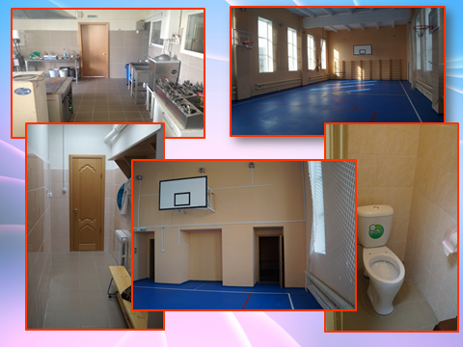
Произведены внутренние ремонтные работы:
- ремонт пищеблоков, столовых (МСШ № 1, МСШ № 2, Тополёк);
- ремонт системы вентиляции (МСШ № 1, Тополёк);
- ремонт спортивных залов (ШСШ, МСШ № 1, МСШ № 2, Тополёк, Ручеёк);
- ремонт систем отопления, ГВС и ХВС (МСШ № 1, МСШ № 2, МОССШ, Светлячок, ДЮСШ);
- ремонт санузлов и туалетных комнат (МСШ № 2, Ручеёк);
- ремонт полов (АСШ, РДДТ);
- заменены светильники на энеросберегающие (МСШ № 2);
- ремонт актового зала (МСШ № 2, МСШ № 1 - частично);
- установлена система видеонаблюдения (ШСШ, МСШ № 1, МОССШ, ЛСШ, Светлячок, Тополёк, Ручеёк, ДЮСШ);
- установлена автоматическая пожарная сигнализация (МСШ № 1);
- Выполнены проекты автоматической пожарной сигнализации (ШСШ и АСШ (дошкольный уровень), ДСШ, Светлячок, Тополёк, Ручеёк, ДЮСШ);
- Выполнен проект электрических сетей (ДЮСШ).
Слайд 14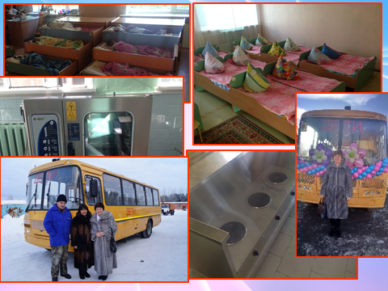
Произведена поставка оборудования:
- учебно–лабораторного оборудования в рамках ФГОС (ШСШ, МСШ № 1, МСШ № 2);
- спортивное оборудование, инвентарь, форма (ДЮСШ);
- оборудование в рамках ГП «Доступная среда» (МСШ № 2);
- обеденные зоны и технологическое оборудование для пищеблоков (ШСШ, МСШ № 1, МСШ № 2, МОССШ);
- мебель для спальных, раздевальных и групповых помещений, технологическое оборудование для пищеблоков и постирочных (ШСШ (дошкольный уровень), Светлячок, Тополёк, Ручеёк);
- поставка школьного автобуса (МСШ № 2, АСШ – за счёт края).
Слайд 15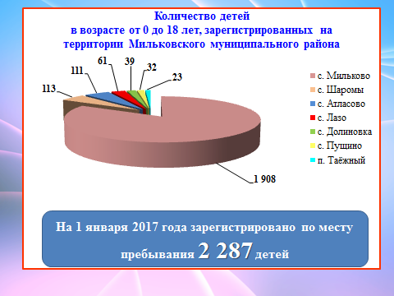
По состоянию на 01 января 2017 года на территории Мильковского района зарегистрировано по месту пребывания 2 287 детей в возрасте от 0 до 18 лет.
Слайд 16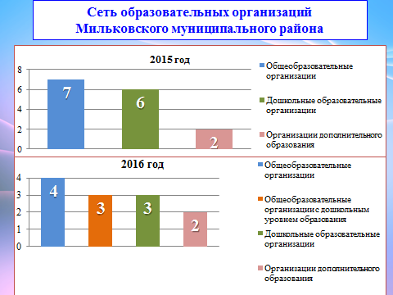
Сеть образовательных организаций в сравнении с 2015 годом изменилась за счёт реорганизации путём присоединения. В районе функционируют:
- 4 общеобразовательные школы (МСШ № 1, МСШ № 2, МОССШ, ДСШ);
- 3 общеобразовательные школы с дошкольным уровнем образования (ШСШ, АСШ, ЛСШ);
- 3 дошкольных организации (Светлячок, Тополёк, Ручеёк);
- 2 организации дополнительного образования (ДЮСШ, РДДТ).

2. Создание условий для обеспечения доступного и качественного дошкольного образования в Мильковском муниципальном районе
Слайд 17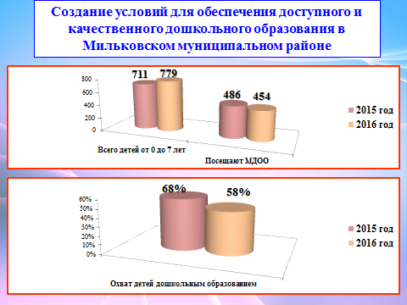

На территории района зарегистрировано 779 детей в возрасте от 0 до 7 лет (в 2015 году было 711 детей).

Охват детей дошкольным образованием составил 58 %. По сравнению с 2015 годом на 10 % уменьшилось количество детей, посещающих детские сады.
Слайд 18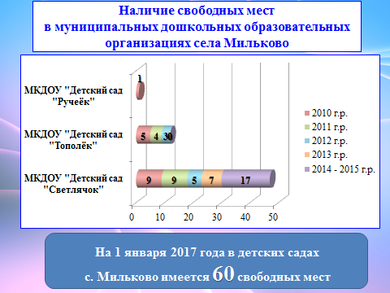
Одним из важных показателей доступности дошкольного образования является наличие очереди в детские сады.
С 2012 года все поступающие и поступившие ранее заявления регистрируются в государственной информационной системе «Е-услуги. Образование».
Все дети в возрасте от 1,6 до 7 лет, желающие посещать детские сады, обеспечены местами, т.е. актуальный спрос отсутствует.
В детских садах села Мильково имеется 60 свободных мест.
Слайд 19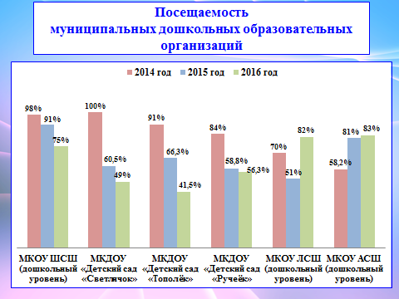
Работниками МДОО ежемесячно проводится анализ посещаемости. Средняя посещаемость в детских садах составила в 2016 году 65,5 %.
По сравнению с 2015 годом посещаемость на 33 % повысилась в ЛСШ, АСШ, на 54,8 % снизилась в ШСШ, детских садах «Светлячок», «Тополёк», «Ручеёк».
Слайд 20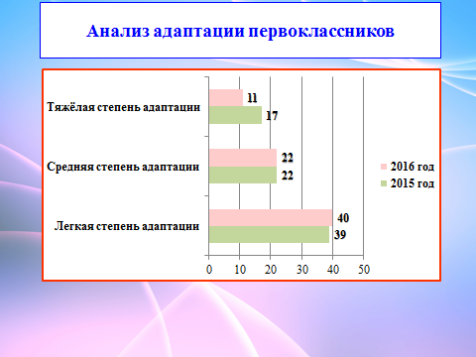
В 2016 году в школу поступило 73 воспитанника МДОО. Анализ адаптации первоклассников показал, что успешно адаптировались в школе 40 детей (55 %).

3. Создание условий для обеспечения доступного и качественного общего образования в Мильковском муниципальном районе
Слайд 21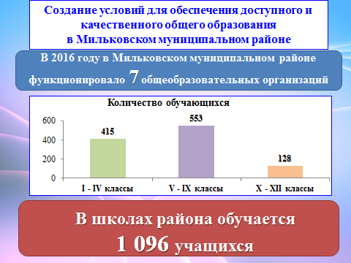
В Мильковском муниципальном районе в 2016 году функционировало 7 муниципальных общеобразовательных организаций.
В школах района обучается 1 096 учащихся в 86 классах.
Слайд 22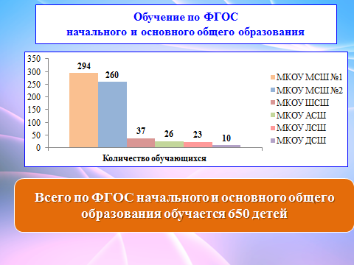
ФГОС начального общего образования реализуется в 1–4 классах во всех школах, кроме МОССШ. С 1 сентября 2016 года по ФГОС НОО обучаются 415 детей.
В рамках реализации Стандарта начальные классы укомплектованы учебно-лабораторным оборудованием, техническими средствами обучения (компьютеры, многофункциональное устройства, принтеры, сканеры, проекторы, интерактивные доски, документ-камеры). Все педагогические работники обеспечены компьютерами с доступом к сети «Интернет» со своего рабочего места.
ФГОС основного общего образования реализуется с 1 сентября 2015 года в 5^{х} и с 1 сентября 2016 года в 6^{х} классах во всех школах, кроме МОССШ. С 1 сентября 2016 года по ФГОС основного общего образования обучаются 235 детей основной школы.
Слайд 23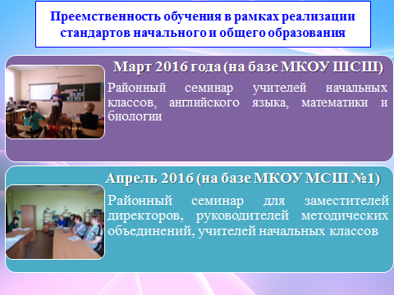
Одним из требований к обеспечению реализации ФГОС является системность и методическое сопровождение педагогов.
В марте 2016 на базе ШСШ проведён районный семинар учителей начальных классов, учителей английского языка, математики и биологии.
В апреле 2016 года на базе МСШ № 1 проведён районный семинар для заместителей директоров, руководителей методических объединений, учителей начальных классов.
Тема семинаров: «Преемственность обучения в рамках реализации стандартов начального и основного общего образования».

4. Создание условий для развития системы дополнительного образования детей в Мильковском муниципальном районе
Слайд 24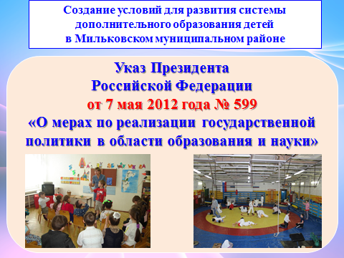
Во исполнение Указа Президента Российской Федерации от 7 мая 2012 года № 599 «О мерах по реализации государственной политики в области образования и науки» в Мильковском районе организована работа по сохранению сети организаций дополнительного образования, создаются условия для увеличения количества обучающихся, охваченных дополнительным образованием.
Слайд 25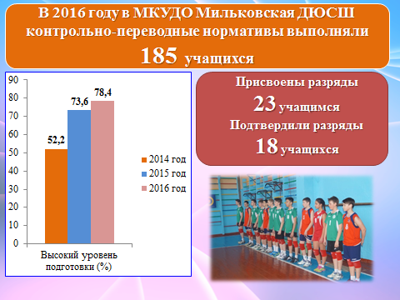
Продолжают функционировать РДДТ и Мильковская ДЮСШ.
В отчётном 2016 году в ДЮСШ контрольно-переводные нормативы выполняли 185 учащихся (17 групп).
Высокий уровень подготовки показали 78,4 % учащихся, средний уровень – 21,6 %.
При выполнении нормативов на районных, региональных, зональных соревнованиях, учащимся присваиваются разряды. В 2016 году разряды присвоены 23 учащимся, подтвердили разряды 18 человек.
Слайд 26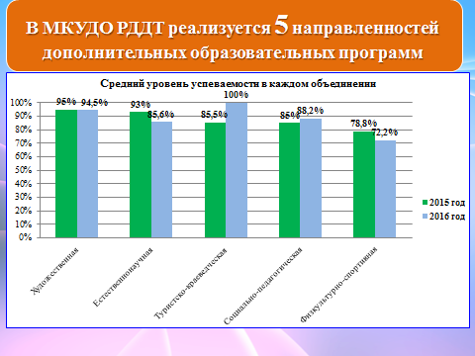
В РДДТ реализуются 5 направленностей дополнительных образовательных программ: художественная (декоративно-прикладная и художественно-эстетическая), социально-педагогическая, туристско-краеведческая, естественнонаучная, физкультурно-спортивная.
Аттестация учащихся проводилась согласно «Положению об аттестации учащихся» в 25 объединениях. В аттестации приняли участие 1 136 ребят.
Средний результат по РДДТ – 89,6 %.
Слайд 27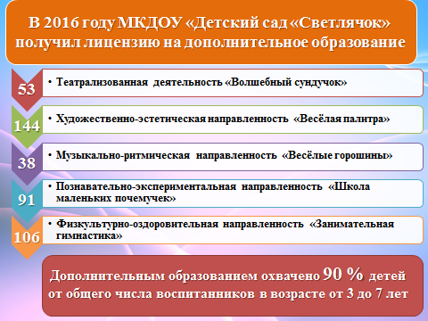
В 2016 году «Детский сад «Светлячок» получил лицензию на дополнительное образование детей. Дополнительным образованием охвачено 145 детей, без учёта адаптационных групп, что составляет 90 % от общего числа воспитанников. В детском саду реализуются 5 направленностей программ дополнительного образования.
Слайд 28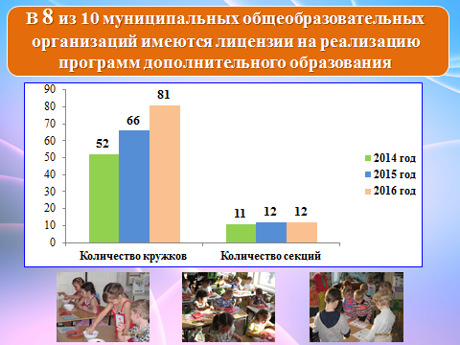
В 8 из 10 школ имеются лицензии на реализацию программ дополнительного образования.
В 2016 году количество кружков увеличилось на 22,7 %, количество секций, осталось на прежнем уровне.
Слайд 29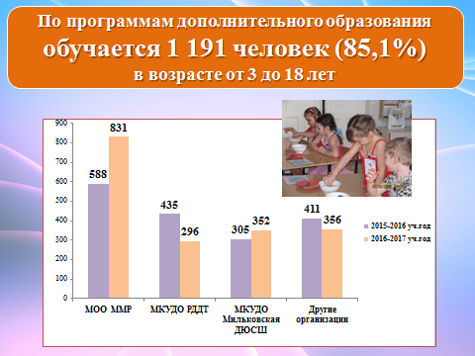
Всего по программам дополнительного образования обучается 1 191 человек (85,1 %) из 1 399 детей в возрасте от 3 до 18 лет.
Из них:
- 831 обучается на базе своей образовательной организации;
- 296 - в РДДТ и 352 - в Мильковская ДЮСШ;
- 356 посещают кружки и секции других организаций дополнительного образования.

5. Обеспечение в Мильковском муниципальном районе государственных гарантий на получение качественного и доступного образования детьми с ограниченными возможностями здоровья
Слайд 30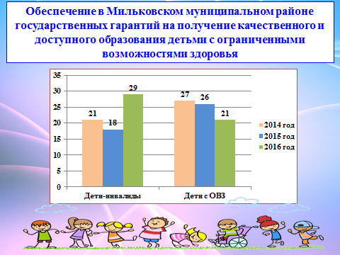
Доля детей-инвалидов составляет 1,5 % от общего количества детей в возрасте от 0 до 18 лет, проживающих на территории района.
В рамках реализации Плана действий по обеспечению введения федеральных государственных образовательных стандартов для детей с ОВЗ и интеллектуальными нарушениями с 1 сентября 2016 года школы приступили к реализации адаптированных основных общеобразовательных программ для детей с ОВЗ и реализации адаптированных образовательных программ для обучающихся с умственной отсталостью (интеллектуальными нарушениями).
Всеми образовательными организациями оформлены Паспорта доступности для инвалидов объекта и предоставляемых на нём услуг.
В соответствии Планом-графиком проведения обследования объектов социальной инфраструктуры, оформлены Паспорта доступности объектов МСШ № 1, МСШ № 2, МОССШ. Работа по обследованию других образовательных организаций, согласно Плану-графику, уже продолжена в 2017 году.
Слайд 31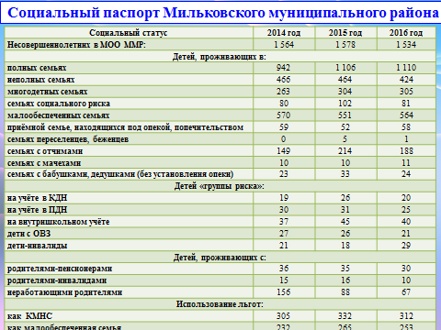
Обязанностью Управления образования является организация учёта детей, зарегистрированных и проживающих на территории Мильковского района. В единую информационную базу данных вносятся сведения о социальном статусе каждого ребёнка, что позволяет значительно расширить информационное поле Социального паспорта каждой образовательной организации. Дважды в год (январь, сентябрь) проводится корректировка базы.
Анализ проведённой работы показал, что в 2016 году обучается и воспитывается 1 534 несовершеннолетних, что на 3 % меньше, чем в 2015 году. Из них, по сравнению с 2015 годом
Увеличилось количество:
- полных семей на 0,4 %;
- многодетных семей на 0,3 %;
- детей-инвалидов на 61 %.
Уменьшилось количество семей:
- пользующихся льготами КМНС на 6 %;
- где дети проживают с отчимами на 12 %;
- из категории переселенцев, беженцев на 20 %;
- социального риска на 21 %.
Уменьшилось количество несовершеннолетних:
- стоящих на различных видах учёта на 21 %;
- проживающих с бабушками (без установления опеки) на 27 %.

6. Развитие системы поиска, поддержки и сопровождения талантливых детей
Слайд 32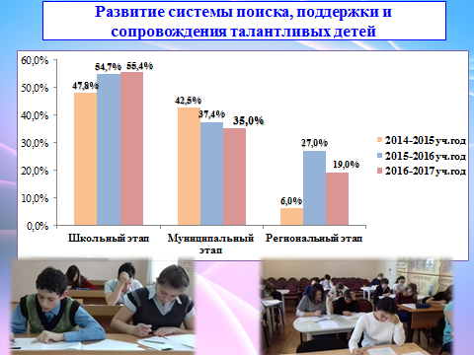
Школьный этап Олимпиады проводился для учащихся 5-11 классов по 14 общеобразовательным предметам из 19. Впервые в 2016 году была проведена олимпиада по праву.
Задания для школьного этапа Олимпиад составляла муниципальная предметно-методическая комиссия, в которую входили учителя-предметники села Мильково.
- 148 учащихся стали победителями,
- 294 - призёрами.
Муниципальный этап олимпиады проходил по 14 общеобразовательным предметам для учащихся 7-11 классов. Для ребят ЛСШ муниципальный этап Олимпиады по отдельным предметам проводился в дистанционной форме.
- 18 - стали победителями,
- 90 - призёрами.

В региональном этапе приняли участие 16 учащихся Мильковского района в 10 Олимпиадах по литературе, истории, информатике, обществознанию, праву, ОБЖ, русскому языку, химии, биологии и математике.
3 из них стали призёрами.
Слайд 33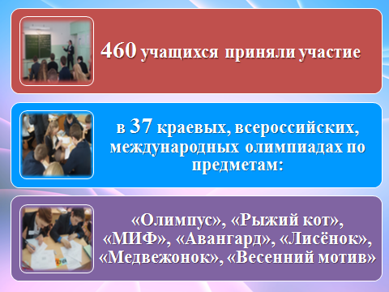
За 2016 год 460 учащихся школ района приняли активное участие в 37 краевых, всероссийских, международных олимпиадах по предметам: «Олимпус», «Рыжий кот», «МИФ», «Авангард», «Лисёнок», «Медвежонок», «Весенний мотив».

7. Реализация муниципальной политики в сфере воспитания детей и подростков
Слайд 34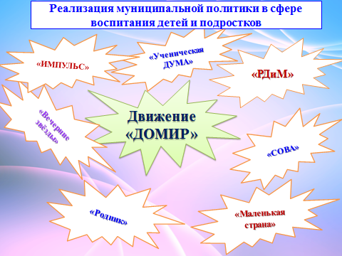
Продолжается работа Местного детского общественного Движения Мильковского района «ДОМИР» и 7 детских общественных объединений, созданных на базе школ.
Слайд 35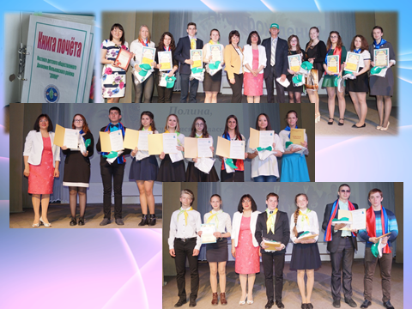
В мае 2016 года Движение «ДОМИР» отметило своё тринадцатилетние.
За 13 лет
- номинантами премии главы Мильковского муниципального района стали 97 ребят;
- в «Книгу Почёта» внесены имена 233 лучших учащихся;
- «Самыми спортивными классами» признаны 47 классов;
- в «Спортивную летопись» «ДОМИРа» внесены имена 114 лучших спортсменов.
Слайд 36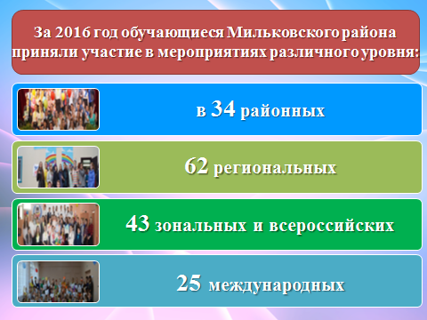
В 2016 году в образовательных организациях и Управлении образования создана база по учёту достижений учащихся в различных мероприятиях.
За год проведено более 800 школьных мероприятий. Это акции, агитбригады, игры, концерты, конкурсы, соревнования, посвящённые праздничным и знаменательным датам.
В ВДЦ «Океан» отдохнуло 19 учащихся, в ВДЦ «Орлёнок» - 1 подросток, в МДЦ «Артек» - 10 человек.
За 2016 год ребята района приняли участие в
- 34 районных
- 62 региональных
- 43 зональных и всероссийских
- 25 международных
очных и заочных, в том числе дистанционных мероприятиях.

8. Обеспечение социально-педагогической поддержки детей-сирот и детей, оставшихся без попечения родителей. Реализация полномочий по опеке и попечительству в отношении несовершеннолетних граждан
Слайд 37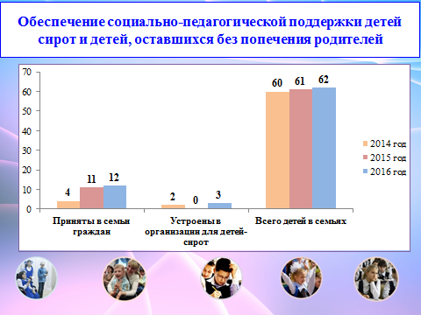

В соответствии с законодательством Камчатского края и Мильковского муниципального района Управление образования, наделено государственными полномочиями органа опеки и попечительства Камчатского края в отношении несовершеннолетних граждан, проживающих на территории Мильковского района.
За 2016 год:
- 12 детей приняты в семьи граждан;
- 3 - устроены в организации для детей-сирот;
- 62 ребёнка находятся под опекой, попечительством, в приёмных семьях.
Слайд 38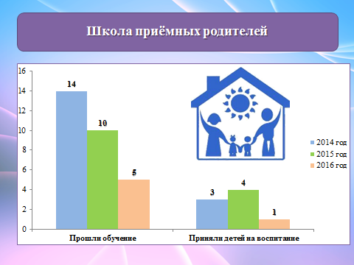
Граждане, желающие принять детей на воспитание, за исключением близких родственников, проходят обучение в Школе приёмных родителей на базе «Камчатского социально-реабилитационного центра для несовершеннолетних».
За три года в школе Приёмных родителей прошли обучение 29 граждан, 8 из их числа приняли детей на воспитание в свою семью.
Слайд 39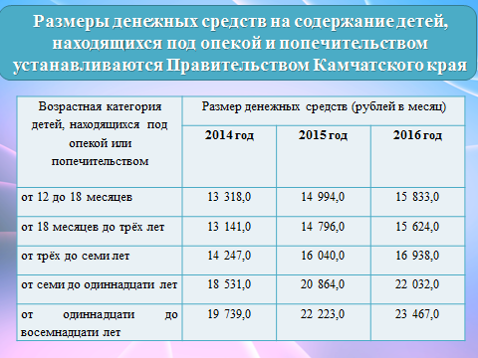
С гражданами, желающими принять на воспитание детей-сирот и детей, оставшихся без попечения родителей, проводится индивидуальная работа, в ходе которой, им разъясняется порядок передачи детей, даются рекомендации по оформлению документов, разъясняются права и обязанности замещающих родителей при различных формах устройства, правовые последствия той или иной формы воспитания.

Размеры денежных средств на содержание детей, находящихся под опекой или попечительством устанавливаются Правительством Камчатского края. Задолженности по выплате указанных средств не было.
Слайд 40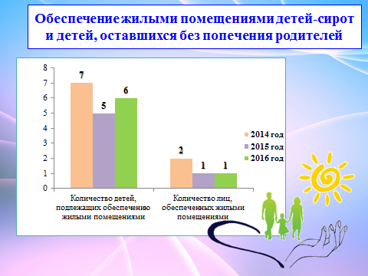

В соответствии с законом Камчатского края дети-сироты, достигшие возраста 14 лет, вносятся в Краевой Список лиц, подлежащих обеспечению жилыми помещениями. При достижении 18 лет они подлежат обеспечению жилыми помещениями.
Всего с 2013 по 2016 годы квартирами обеспечены 14 граждан из данной категории детей.
С каждым из указанных лиц заключены договоры найма специализированных жилых помещений сроком на 5 лет. Предоставленные жилые помещения - это отдельные однокомнатные благоустроенные квартиры в хорошем техническом и санитарном состоянии, расположенные в домах каменной постройки.

9. Создание условий для сохранения и укрепления здоровья обучающихся муниципальных образовательных организаций Мильковского муниципального района, обеспечения безопасности дорожного движения
Слайд 41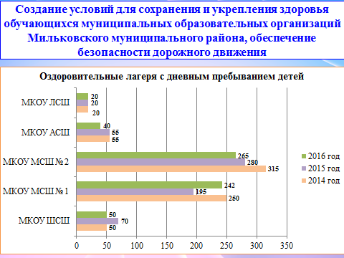
С целью оздоровления и занятости детей в каникулярный период ежегодно на базе общеобразовательных организаций района создаются оздоровительные лагеря с дневным пребыванием детей.

В весенний период 2016 года на базе МСШ № 2 функционировал 1 оздоровительный с 1 сменой, на 40 человек.
В летний период функционировало 5 оздоровительных лагерей на базе ШСШ, МСШ № 1, МСШ № 2, АСШ, ЛСШ с 1 сменой, на 530 человек.
В осенний период были открыты 2 лагеря на базе МСШ № 1 и МСШ № 2 на 45 детей.
Слайд 42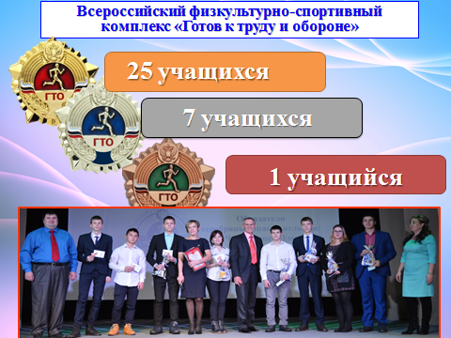
С целью реализации Всероссийского физкультурно-спортивного комплекса «Готов к труду и обороне» в 2016 году 10 учителей физической культуры и тренеры-преподаватели ДЮСШ прошли курсы повышения квалификации по программе: «Подготовка спортивных судей».
Мероприятия комплекса ГТО проводятся в соответствии с установленным Порядком и графиками тестирования в образовательных организациях после уроков и с участием судей центра тестирования (Мильковская ДЮСШ).
В 2016 году в испытаниях приняли участие 33 учащихся, из них получили знаки отличия:
- золотые – 25 учащихся
- серебряные – 7 учащихся
- бронзовые – 1 учащийся
Слайд 43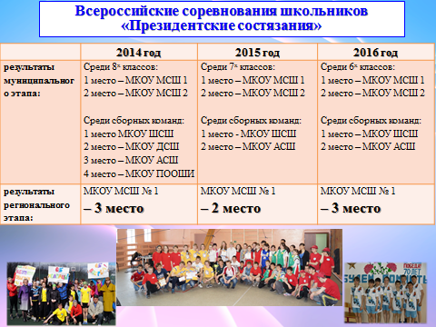
На основании Указа Президента РФ «О проведении всероссийских спортивных соревнований (игр) школьников» совместно с Мильковская ДЮСШ с 2014 года проводится муниципальный этап Всероссийских соревнований школьников «Президентские состязания».
В муниципальном этапе «Президентских состязаний» в 2016 году победителем признана команда МСШ № 1, которая приняла участие в региональном этапе и завоевала там 3 место.
Слайд 44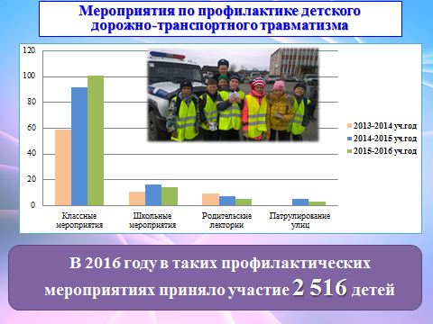
Управлением образования два раза в год проводится мониторинг по профилактике детского дорожно-транспортного травматизма. По результатам мониторинга выявлено, что:
- во всех организациях разработаны, утверждены и размещены на официальном сайте в сети «Интернет» паспорта обеспечения безопасности дорожного движения;
- на информационных стендах расположены схемы безопасного маршрута детей;
- с целью профилактики дорожно-транспортного травматизма среди несовершеннолетних с привлечением сотрудников ОГИБДД проводятся беседы, классные часы, конкурсы, игры и акции. В 2016 году было проведено 123 таких профилактических мероприятия, в которых приняли участие 2 516 детей.

10. Работа по кадровому обеспечению системы образования Мильковского муниципального района
Слайд 45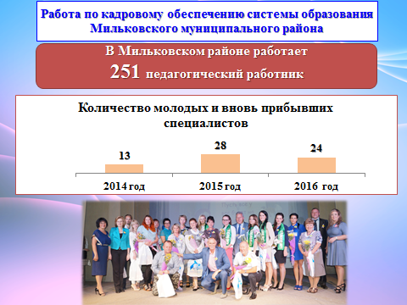
В Мильковском районе работает 251 педагогический работник.
За три последних года в Мильковский район прибыло 13 молодых и 52 новых специалиста (65 педагогов). Из них остались в районе 55 специалистов (11 молодых и 44 новых).
В соответствии с Планом мероприятий («дорожная карта») «Изменения в сфере образования Мильковского муниципального района» в 2016 году удельный вес численности учителей в возрасте до 35 лет в общей численности учителей образовательных организаций должен составить 30 %. По факту, этот показатель составляет 12,8 %, т.е. не достигнут.
Слайд 46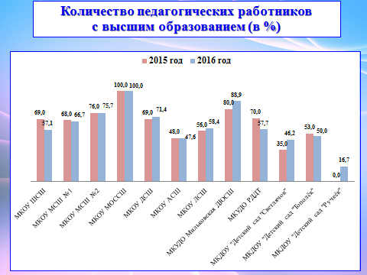
155 педагогов (61,7 %) имеют высшее образование. В образовательных организациях работают 9 педагогов, обучающихся в высших учебных заведениях и 1 педагог, обучающийся в учреждении среднего профессионального образования.
Слайд 47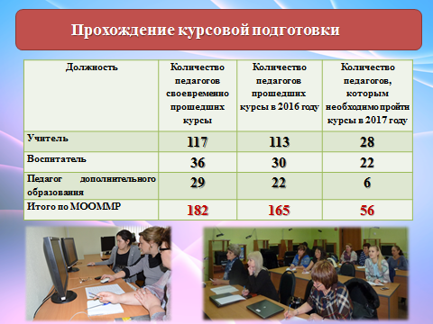
В соответствии со статьёй 48 Закона № 273-ФЗ «Об образовании в Российской Федерации» педагогические работники обязаны систематически повышать свой профессиональный уровень. В соответствии со статьёй 47, определяющей права и свободы педагогических работников, правом и социальной гарантией педагогов является прохождением курсовой подготовки не реже, чем один раз в 3 года.
В 2016 году своевременно прошли курсы повышения квалификации 182 человека, что составило 72,5 % от общего количества педагогических работников.
Слайд 48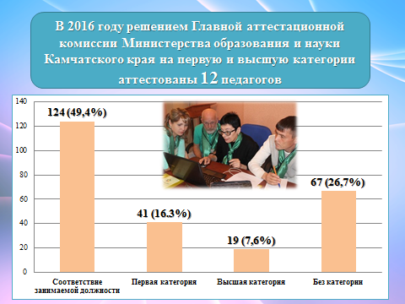
В 2016 году решением Главной аттестационной комиссии Министерства образования и науки Камчатского края на первую и высшую категории аттестованы 12 педагогов.
Высшую квалификационную категорию имеет 19 педагогов (7,6 %).
41 педагог (16,3 %) имеют первую категорию.
В 2016 году 198 педагогов отмечены различными видами поощрения различных уровней (почётное звание, медаль, грамота, благодарность, диплом, сертификат, удостоверение, ценный подарок).
Слайд 49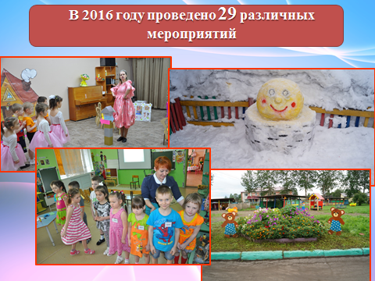
С целью методической помощи и координации работы в 2016 году проведено 29 различных мероприятий. Это советы, методические объединения, семинары для различных категорий педагогических работников.
Проведено 2 конкурса («Педагог года» и «Лучший сайт образовательной организации»), 2 смотра – конкурса (смотр – конкурс территорий и их зон и смотр конкурс зимних участков детских садов).
Слайд 50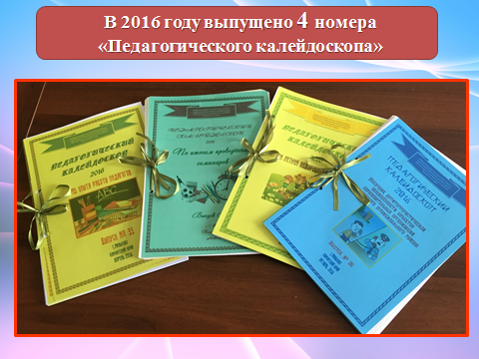
За 2016 год выпущено 4 номера «Педагогического калейдоскопа», где распространён опыт 3 дошкольных, 6 общеобразовательных организаций, 1 учреждения дополнительного образования, распространён опыт 28 педагогов.
Слайд 51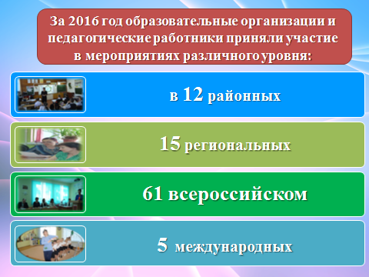
За 2016 год образовательные организации и педагогические работники приняли участие в мероприятиях:
- районного уровня - 12
- регионального уровня – 15
- всероссийского уровня – 61
- международного уровня – 5

11. Целевые показатели деятельности муниципальных образовательных организаций Мильковского муниципального района
Слайд 52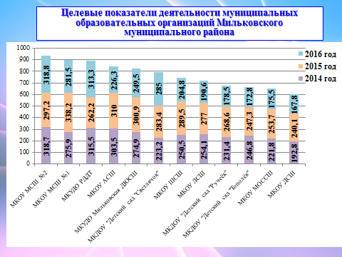
В целях установления взаимосвязи между показателями качества предоставляемых организацией услуг и эффективностью деятельности 5 раз в год каждая образовательная организация представляет доклад о своей деятельности:
- за квартал (максимальное количество – 80 баллов);
- и, как итог, за год (максимальное количество – 65 баллов, выводится средний балл по всем разделам).
По количеству набранных баллов выстроен рейтинг образовательных организаций за 3 года (2014, 2015 и 2016 годы). Его вы видите на экране.
Слайд 53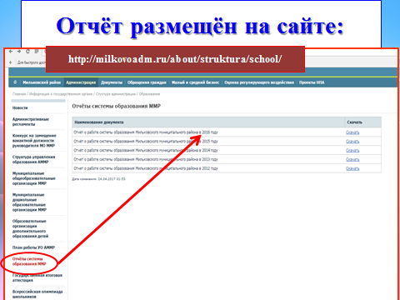
Отчёт о работе системы образования размещён на страницах сайта администрации Мильковского муниципального района в разделе Управления образования. Ссылку вы видите на экране.

Хочется поблагодарить коллективы образовательных организаций в лице их руководителей, коллектив Управления образования, за качественную и слаженную работу в 2016 году и пожелать всем успеха, достижения новых вершин на благо развития системы образования Мильковского муниципального района в наступившем 2017 году.

